JEU DE LA MARCHANDE – Fiche de séquence

Programmation du lexique à travailler

Noms | Adjectifs | Verbes
Crayon à papier  Crayon de couleur  Stylos feutre  Gomme  Colle – tube de colle  Taille-crayon  Ciseaux  Feutre effaçable  Craie  Pinceau  Peinture  Encre  Marqueur  Bouchon  Casier  Cahier | Adjectifs de couleur  Gros / fin  Usé  Taillé  Sec  Grasse / sèche  Ouvert / fermé | Ecrire  Colorier  Dessiner  Effacer  Coller  Tailler  Découper  Peindre / coller  Sécher / assécher  Ranger

Déroulé de la séquence

Temps | Objectifs pédagogiques | Mise en œuvre | Matériel
Semaine 1 | Se remémorer (acquérir le lexique) | Créer une boîte à mots de la classe (cf. Narramus)  Revoir les mots en regroupement  Les travailler sous forme de devinettes  Proposer des jeux de kim (toucher, dans un sac / disparition avec les cartes mots), un mémory  Installer l’imagier dans le coin bibliothèque | Cartes mots  Boite de rangement  Jeu de mémory  Imagier ?
Semaine 2 | Se remémorer (acquérir le lexique) |  | Cartes mots  Boite de rangement  Jeu de mémory  Imagier ?
Semaine 3 | Réinvestir le lexique en production personnelle | ATELIER DIRIGE  Jeu de la marchande  Groupe de 4 à 8 élèves autour de l’enseignante  L’enseignant.e passe une commande à un.e élève et prépare sa liste de course sur un support en positionnant les étiquettes mots correspondantes. Ce qui permet une première étape de validation.  Ensuite il / elle part faire ses courses dans la classe (le matériel a été laissé à sa place habituelle).  Au retour, le groupe valide ou non la commande de l’élève. C’est aussi l’occasion de revoir les verbes. (A quoi servent les ciseaux ? à découper)  En cas d’erreur, l’élève repart chercher ce qui n’était pas juste, soit seul soit avec l’aide d’un camarade.  Modulation : lancer 1 élève à la fois ou plusieurs, selon la taille du groupe et la réussite des élèves.  Adaptations : l’enseignant.e peut simplifier ou complexifier la tâche en :  - Jouant sur le nombre d’objets à aller chercher  - Jouant sur la proximité sémantique des mots (crayon à papier / crayon de couleur / feutres)  - Ajoutant une difficulté à l’aide d’adjectifs de couleur (ou usé, neuf)  - Travaillant en plus la numération (quantité variable d’objets à rapporter) | Mini cartes mots  Supports de fixation des cartes (ardoises aimantées, supports à scratch, petite barquette)
Semaine 4 | Réinvestir le lexique en production personnelle | ATELIER LIBRE  Phase 1 : montrer plusieurs fois dans la journée et la semaine, en regroupement, le fonctionnement de l’atelier en autonomie.  Présenter les cartes de commandes préparées (expliquer aussi le système de progressivité pour commencer par des cartes faciles, puis de plus en plus difficiles)  Donner une carte commande à un.e élève et lui demander de la lire, en la montrant à la classe, puis regarder s’il / elle va bien chercher les bons objets aux bons endroits.  Valider en grand groupe.  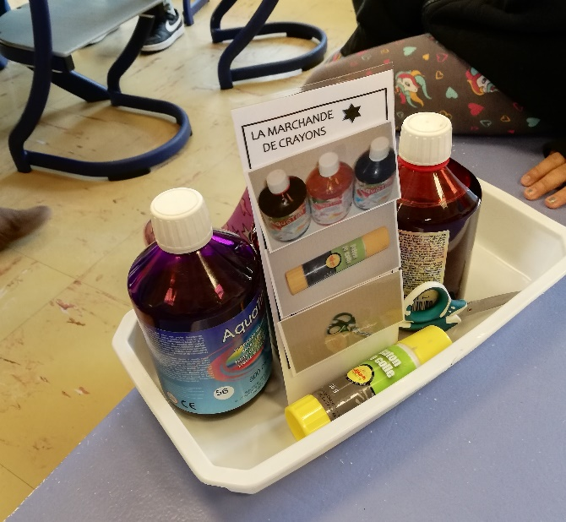  Phase 2 : proposer un atelier libre de marchande, en binôme  Un.e camarade propose une carte à un.e autre, qui va chercher la commande et les deux valident ensemble. Ensuite on change de rôle.  Bien préciser qu’on ne change de niveau de carte que quand on a bien réussi le niveau précédent (nombre de cartes réussies avant changement à spécifier).  L’enseignant.e peut aussi préparer une grille de validation et de suivi pour permettre aux élèves de suivre leur travail.  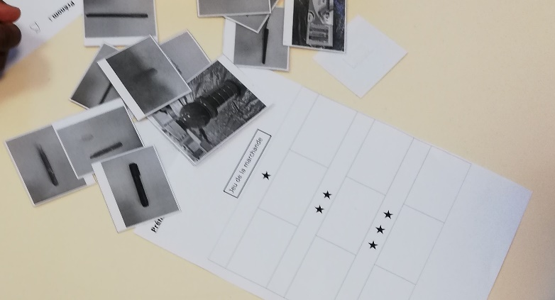  L’enseignant.e peut choisir quelques élèves repéré.e.s en difficulté pour travailler en atelier dirigé avec eux. | Cartes jeu de commande différenciées
Semaines suivantes | Réactiver le vocabulaire | - Etablir un nouveau rituel, une nouvelle responsabilité : demander à un binôme d’élèves d’aller préparer l’atelier à venir en mettant sur la table ce qu’il faut  - Reprendre sur le temps d’accueil cette activité en interaction quasi-individuelle avec l’enseignante pour les élèves qui en auraient encore besoin  - Laisser le jeu de la marchande en jeu libre dans la classe | Cartes mots  Cartes jeu
Semaines suivantes | Evaluer les acquis | A l’aide d’une grille d’élèves, cocher les mots employés à bon escient par l’élève lors des différentes activités.  Consulter l’imagier avec l’élève et lui demander de nommer tous les mots qu’il connait. | Grille d’évaluation  Imagier

